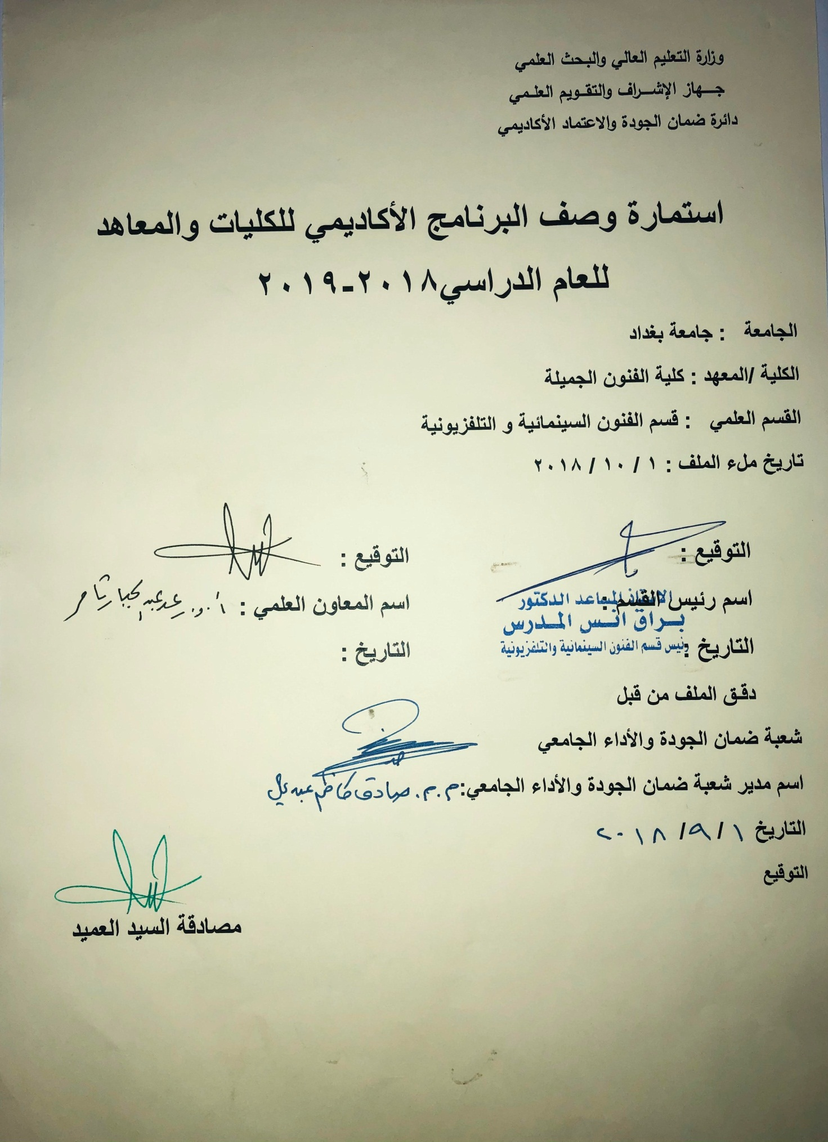

وصف تصميم المنطق الرقمي
مراجعة اداء مؤسسات التعليم العالي ((مراجعة البرنامج الاكاديمي))

وصف المقرر
يوفر وصف المقرر هذا الانجاز مقتضيا لاهم خصائص المقرر ومخرجات التعلم المتوقعة من الطالب تحقيقها مبرهنا عما اذا كان قد حقق الاستفادة من فرص التعلم المتاحة، ولابد من الربط بينها وبين الوصف البرنامج

- المؤسسة التعليمية | كلية الفنون الجميلة
- القسم الجامعي / المركز | قسم الفنون السينمائية والتلفزيونية
- اسم / رمز المقرر | الخدع والمؤثرات الصورية
- اشكال الحضور المتاحة | طلبة الدراسات الصباحية/قسم الفنون السينمائية والتلفزيونية
- الفصل / السنة | فرع المونتاج – المرحلة الثالثة/فرع التصوير المرحلة الرابعة
- عدد الساعات الدراسية (الكلي)
- تاريخ اعداد هذا الوصف
- اهداف المقرر | تعليم الطلبة فن الخدع والمؤثرات الصورية من خلال التعرف على انواع المؤثرات الصورية من المؤثرات الميكانيكية والالكترونية والضوئية والمؤثرات الرقمية لذلك التعرف على اهم تقنيات الخدع اي يتم توظيفها في صناعة الفلم السينمائي في تقنية المشاكلة والخفيفة الافتراضية وتقنية محاكاة الحركة وغيرها.

9. مخرجات المقرر وطرائق التعليم والتعلم والتقييم
- الاهداف المعرفية:- تعليم الطلبة على كيفية استغلال المهارات والادوات في صناعة فن الخدع السينمائية

- الاهداف المهارتية الخاصة بالمقرر:- شروحات نظرية لكل موضوع اسبوعي ومن ثم اجراء تطبيقات عملية اما في مكسر الاستوديو او مشاهدة تطبيقات فيديو على كيفية المؤثرات.

طرائق التعليم والتعلم:- شرح نظري وتنظيري لكل موضوع اسبوعي داخل القاعة الدراسية وعمل تطبيقات العملية كمادة النظرية في الاستوديو او مشاهدة وتحليل لصناعة المؤثرات الصورية في الافلام
طرائق التقييم:- امتحان نظري بواقع امتحانين في كل فصل
ج – الاهداف الوجدانية والقيمية
ج 1

طرائق التعليم والتعلم

طرائق التقييم

د- المهارات العامة والتأهيلية المنقولة (المهارات الاخرى المتعلقة بقابلية التوظيف والتطور الشخصي):- واجبات عملية عن كتابة تقارير لافلام تم توظيف تقنيات ومؤثرات صورية او رقمية في صناعتها.

10. بنية المقرر

الاسبوع | الساعات | مخرجات التعلم المطلوبة | اسم الوحدة / المساق او الموضوع | طريقة التعليم | طريقة التقييم
 | 2 |  | دخول المؤثرات الصورية الى الفن السينمائي –لمحة تاريخية | محاضره نظرية | مشاهدة فيلم رحلة الى القمر
 | 2 |  | الفرق بين المؤثرات والخدع السينمائية | محاضره نظرية | مقطع فيديو تاريخي عن المؤثرات
 | 2 |  | المؤثرات الميكانيكية | محاضره نظرية | مقاطع فلمية عن المؤثرات
 | 2 |  | النماذج والمصغرات(الميكانيكية) | محاضره نظرية | مقطع فلمي
 | 2 |  | المؤثرات الالكترونية | محاضره نظرية | تطبيقات مكسر الاستورديو
 | 2 |  | المؤثرات الضوئية | محاضره نظرية | تطبيقات في الاستوديو
 | 2 |  | المؤثرات الناتجة عن حركة التصوير | محاضره نظرية | مقاطع فيلمية
 | 2 |  | مؤثرات المكياج | محاضره نظرية | تطبيقات مختبر المكياج
 | 2 |  | المرايا والعدسات | محاضره نظرية | تطبيقات الة التصوير
 | 2 |  | مقدمة عن المؤثرات الرقمية | محاضره نظرية | مقاطع فيديو
 | 2 |  | تقنية مفتاح الالوان الكروماتي | محاضره نظرية | تطبيقات في الاستوديو
 | 2 |  | تقنية الحبال | محاضره نظرية | مقاطع فلمية
 | 2 |  | تقنية النموذج الميكانيكي-الالكتروني | محاضره نظرية | مقاطع فلمية
 | 2 |  | تقنية الناقلة morphing | محاضره نظرية | مقاطع فلمية
 | 2 |  | تقنية مفتاح ATTING | محاضره نظرية | مقاطع فلمية
 | 2 |  | تقنية الحقيقة الافتراضية | محاضره نظرية | مقاطع فلمية
 | 2 |  | تقنية الهولوغرام(الليزر) | محاضره نظرية | مقاطع فلمية
 | 2 |  | تقنية دمج الدمى | محاضره نظرية | مقاطع فلمية
 | 2 |  | تقنية محاكاة الحركة | محاضره نظرية | مقاطع فلمية
 | 2 |  | تقنية التصوير الحلزوني | محاضره نظرية | مشاهدة مقاطع افلام
 | 2 |  | تقنية دمج اللقطات والهياكل الالية | محاضره نظرية | مقاطع فلمية
 | 2 |  | تقنية مضاعفة الشخصيات والاشكال | محاضره نظرية | مقاطع فلمية
 | 2 |  | مراحل صناعة الواقع الافتراضي | محاضره نظرية | مقاطع فلمية
 | 2 |  | النمذجة-الاكساء-تحريك | محاضره نظرية | مقاطع فلمية
11. البنية التحية:- قاعة الحاضرات+ استديو سينائي وتلفزيوني+ مختبر المكياج +قاعة عرض الافلام

- الكتب المقررة المطلوبة
- المراجع الرئيسية (المصادر): | تكنيك الخدع السينمائية+ السينما الرقمية
أ. الكتب والمراجع التي يوصي بها : | مجلة الاكاديمي،كل المجلات السينمائية والتي تخص التقنية الرقمية
ب. المراجع الالكترونية، مواقع الانترنيت: | موقع كلية الفنون الجميلة+ مواقع تخصصية عن السينما الرقمية
12- خطة تطوير المقرر الدراسي
12. خطة تطوير المقرر الدراسي:

12. خطة تطوير المقرر الدراسي:

12. خطة تطوير المقرر الدراسي:

